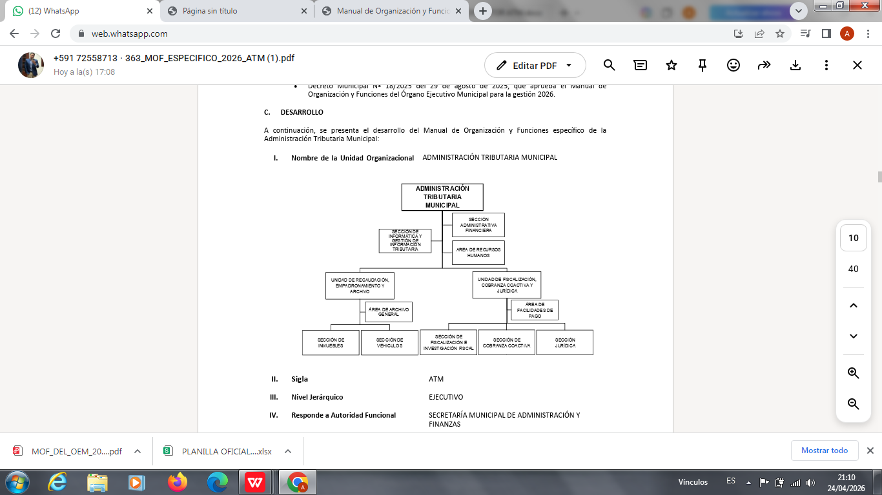

De acuerdo a organigrama la ATM se observa que se cuenta con 2 unidades operativas y 3 áreas de soporte que se detallan a continuación:
Dependencias
- Sección Administrativa Financiera
Encargada de procesar y ejecutar la gestión administrativa y financiera de la ATM, referida a los Sistemas de Administración y Control Gubernamentales, aplicando las disposiciones emanadas por los Órganos Rectores y normativa específica emitida por las instancias responsables en el Gobierno Autónomo Municipal de La Paz.
- Área de Recursos Humanos
Encargada de coadyuvar al Despacho de la Administración Tributaria Municipal en la gestión de personas, proporcionando personal competente y motivado.
- Sección de Informática y Gestión de la Información Tributaria
Cuyo objetivo es el de desarrollar, implementar y mantener los sistemas informáticos de la Administración Tributaria Municipal bajo los lineamientos de la Dirección de Tecnologías de la Información y Gobierno Abierto, garantizando la disponibilidad, control y seguridad de la información de los sistemas tributarios y los usuarios; así como proporcionar información tributaria detallada y estadística a la Administración Tributaria Municipal y sus dependencias.
- Unidad de Recaudación, Empadronamiento y Archivo
Administra el sistema de recaudación de tributos y el Padrón Municipal de Contribuyentes, procediendo a su actualización y mantenimiento, motivando el pago voluntario, mediante la atención de trámites tributarios de manera eficaz y eficiente, buscando la mejora continua en la atención a los contribuyentes con calidad, calidez y transparencia; realizando la revisión de las transacciones registradas en el Padrón Municipal de Contribuyentes relacionadas con los tributos municipales conforme reglamentación específica.
- Unidad de Fiscalización, Cobranza Coactiva y Jurídica.
Efectúa el control, comprobación, verificación, fiscalización, investigación, determinación de tributos municipales, aplicación de sanciones y contravenciones que no constituyan delitos tributarios, realizar acciones de control persuasivo y coercitivo encaminados a generar sensación de riesgo y recuperación de la deuda tributaria; ejecución de medidas coactivas; concesión de facilidades de pago; asimismo, efectuar la defensa legal, administrativa, jurisdiccional y cuanta acción sea necesaria en favor de los intereses de la Administración Tributaria Municipal, emitiendo proyectos de normativa municipal y resoluciones administrativas a solicitud de las unidades organizacionales de la Administración Tributaria Municipal.

